Отчёт по профилактической неделе

"Жизнь! Здоровье! Красота!"

С 8 по 12  апреля  2024г. в школе прошла  профилактическая неделя от несчастных случаев и детского травматизма «Жизнь! Здоровье! Красота!». Неделя приурочена к Всемирному дню Здоровья, который отмечают - 7 апреля.

В мероприятиях приняли участие все, начиная от первоклассников и заканчивая будущими выпускниками.  Всего было задействовано  54 ученика , 11 педагогов.

В течение недели учителями  были проведены классные часы, инструктажи по технике безопасности, организованы просмотры фильмов, роликов и презентаций по профилактике несчастных случаев и детского травматизма.

Было проведена тренировочная эвакуация всех участников, образовательного процесса.

Социальным педагогом было проведено занятие с учащимися 4 класса «Стань заметней на дороге»

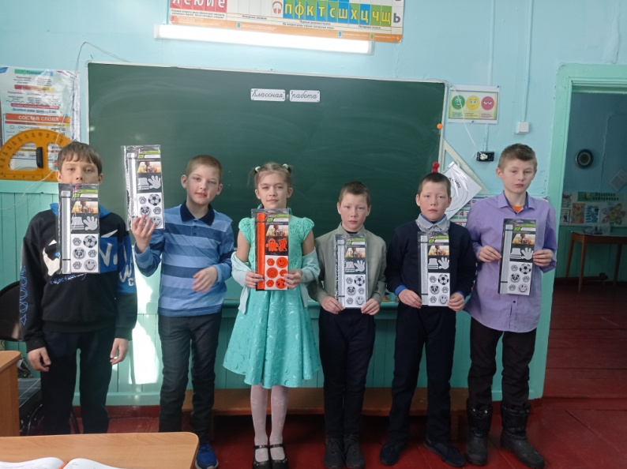

С учащимися старших классов была проведена квес-игра «Инфо фильтр»

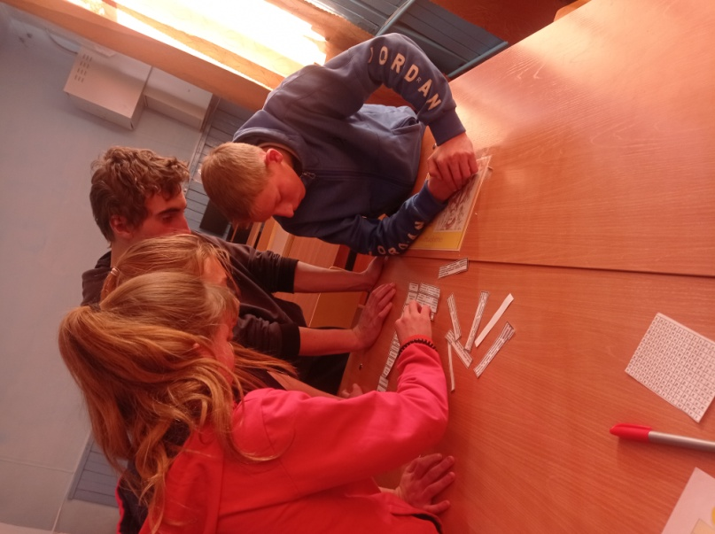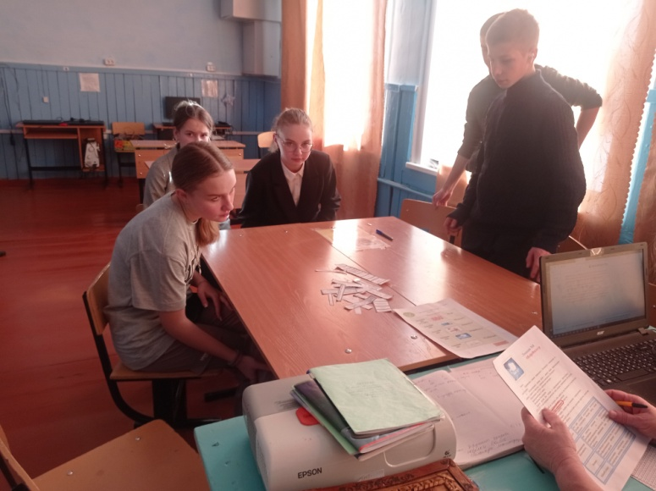

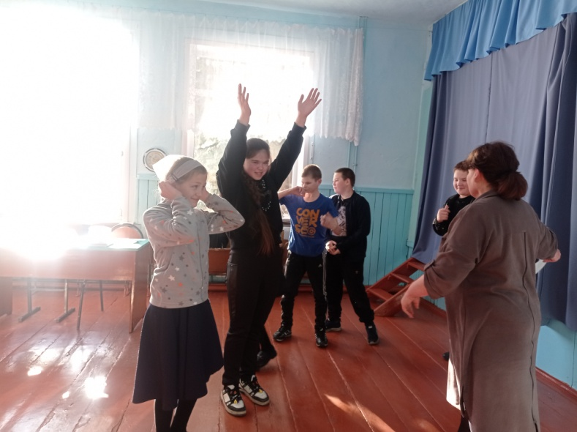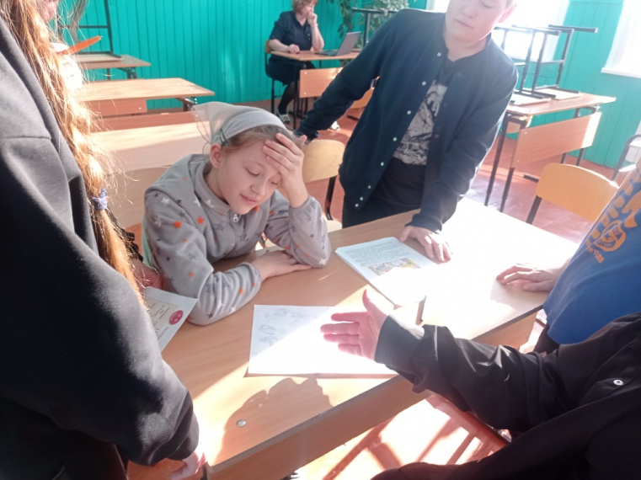

На уроках физкультуры, учитель физкультуры напомнила о правилах техники безопасности в спортзале, рассказала о принципах  здорового образа жизни и провела с учащимися  «ДЕНЬ здоровья». Эти увлекательные соревнования напоминают игру, ученики  всегда с радостью принимают  в них участие.

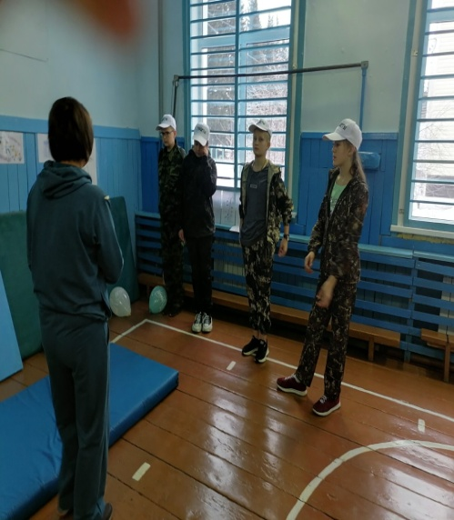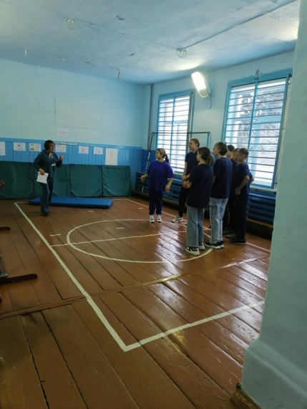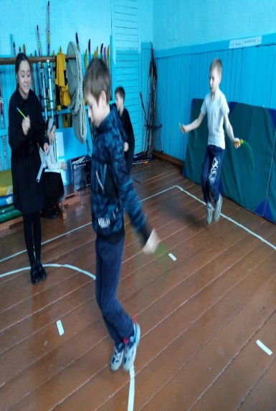

В конце недели ребята пришли к выводу, что нужно беречь, как свое здоровье, так и окружающих, а еще всегда и везде соблюдать правила личной безопасности.

Областная  профилактическая неделя от несчастных случаев и детского травматизма «Жизнь! Здоровье! Красота» помогла учащимся узнать много новой информации про береженое отношение к своему здоровью.